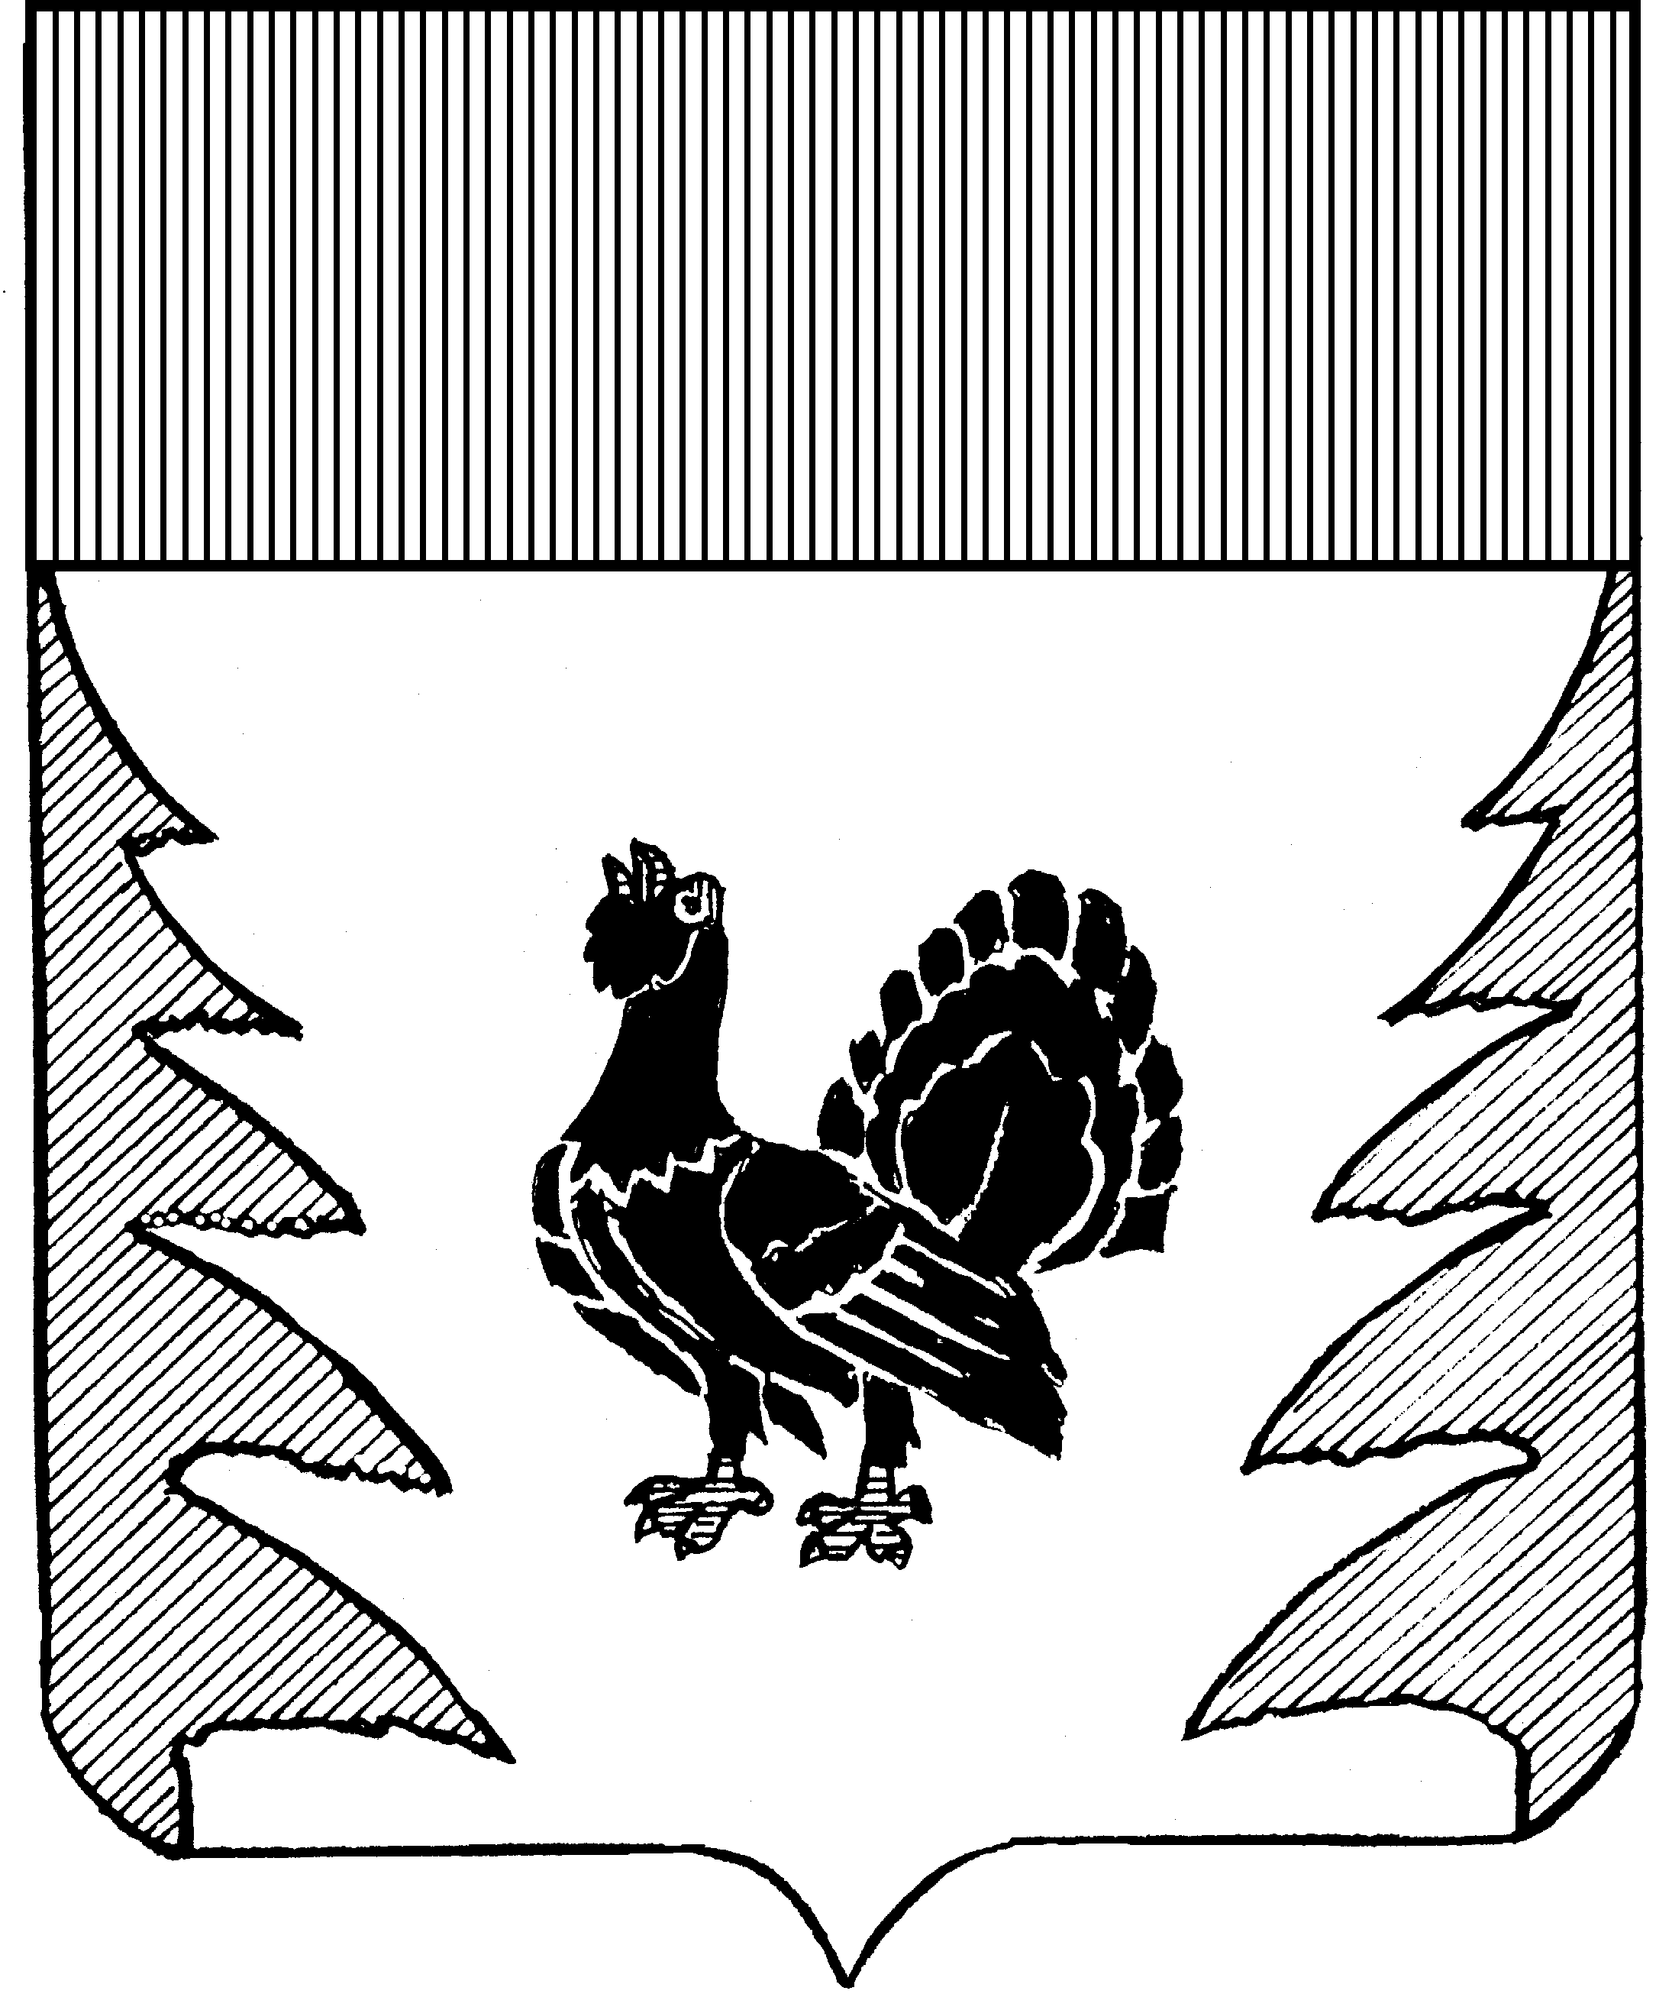
АДМИНИСТРАЦИЯ
ЛЕСНОГО МУНИЦИПАЛЬНОГО ОКРУГА ТВЕРСКОЙ ОБЛАСТИ

ПОСТАНОВЛЕНИЕ

25.10.2022 г. с. Лесное № 286а-па

О внесении изменений в постановление Администрации Лесного муниципального округа Тверской области от 14.09.2022 г. № 237-па

В соответствии с постановлением Правительства Тверской области от 24.10.2022 года № 599-пп «О внесении изменений в отдельные постановления Правительства Тверской области», постановлением Администрации Лесного муниципального округа от 14.10.2022 № 268а-па «О дополнительных мерах социальной поддержки членов семей граждан Российской Федерации, призванных на военную службу по мобилизации с территории Лесного муниципального округа Тверской области»

АДМИНИСТРАЦИЯ ЛЕСНОГО МУНИЦИПАЛЬНОГО ОКРУГА ПОСТАНОВЛЯЕТ:

1. Внести в Положение о плате за присмотр и уход за ребенком в муниципальных образовательных организациях Лесного муниципального округа Тверской области, реализующих образовательную программу дошкольного образования, взимаемой с родителей (законных представителей) (далее – Положение), утвержденное постановлением Администрации Лесного муниципального округа Тверской области от 14.09.2022 № 237-па «Об утверждении Положения о плате за присмотр и уход за ребенком в муниципальных образовательных организациях Лесного муниципального округа Тверской области, реализующих образовательную программу дошкольного образования, взимаемой с родителей (законных представителей)» следующие изменения:
1.1. Пункт 4.1 Положения изложить в следующей редакции:
«4.1. Родительская плата в образовательных организациях, расположенных на территории Лесного муниципального округа Тверской области не взимается за присмотр и уход за детьми-инвалидами, детьми-сиротами и детьми, оставшимися без попечения родителей, а также за детьми с туберкулезной интоксикацией, за детьми граждан, призванных на военную службу по мобилизации с территории Лесного муниципального округа Тверской области, в период прохождения военной службы по мобилизации.».
1.2. Пункт 4.2 Положения изложить в следующей редакции:
«4.2. Родители (законные представители) детей, указанных в 4.1. настоящего Положения, для освобождения от родительской платы представляют заявление с приложением следующих документов:
N п\п | Категория | Перечень предоставляемых документов
1. | Родители (законные представители), имеющие детей-инвалидов <1> | Копия и оригинал документа, подтверждающего инвалидность ребенка.
2. | Родители (законные представители), имеющие детей с туберкулезной интоксикацией <2> | Копия и оригинал медицинской справки из учреждения здравоохранения, находящегося по месту жительства.
3. | Законные представители детей-сирот и детей, оставшихся без попечения родителей | Копия и оригинал документа об установлении опеки.
4. | Родители (законные представители) детей граждан, призванных на военную службу по мобилизации с территории Лесного муниципального округа Тверской области | Копия и оригинал документа, подтверждающего принадлежность к членам семьи мобилизованного

2. Контроль за исполнением настоящего постановления возложить на заместителя главы Администрации Лесного муниципального округа Тверской области Морозову О.Г.

3. Настоящее постановление вступает в силу со дня его подписания и распространяется на правоотношения, возникшие с 1 октября 2022 года и подлежит официальному опубликованию.

Глава Лесного муниципального округа Т.Н. Кудрявцева

